一年级英语（下册）核心知识点梳理
- 本册单元总览
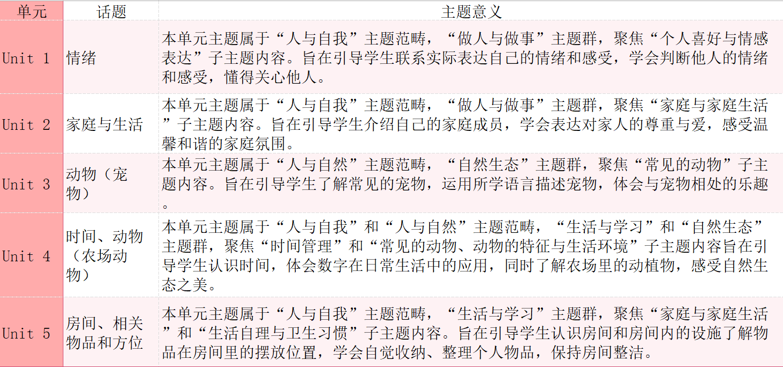
- 本册核心知识梳理
第一单元：Feelings
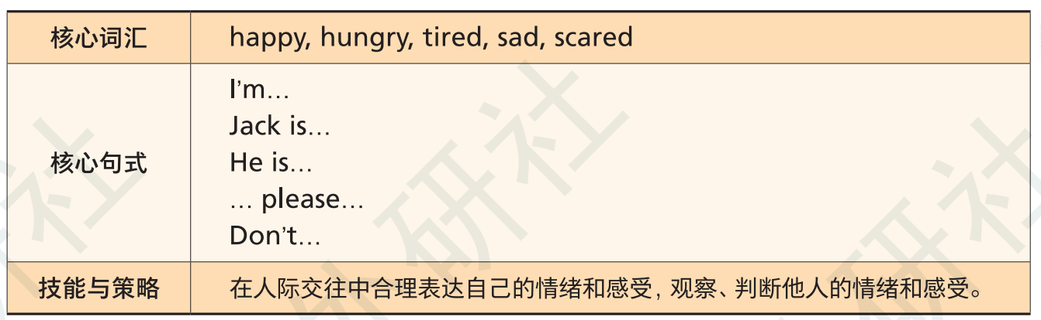
第二单元：Family
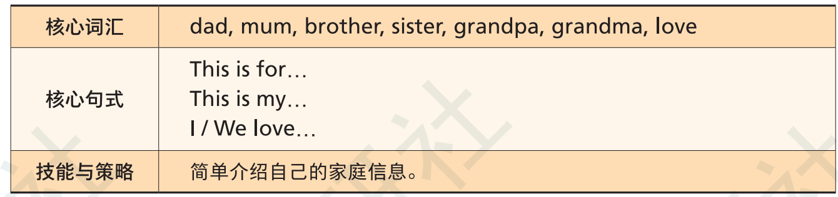
第三单元：Pets
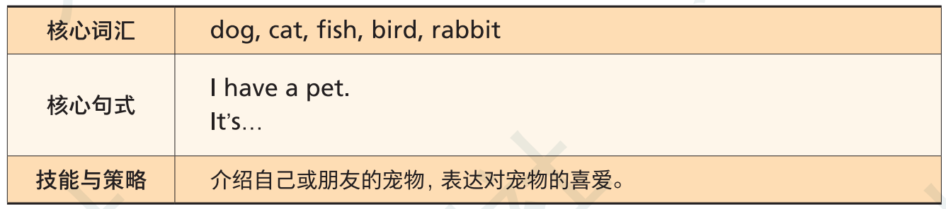
第四单元：At the farm
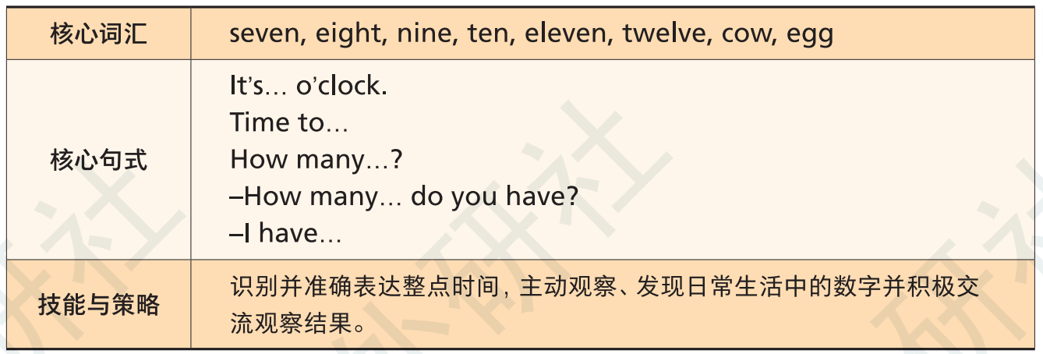
第五单元：My room
